### 4.1.3. Winkel am Kreis

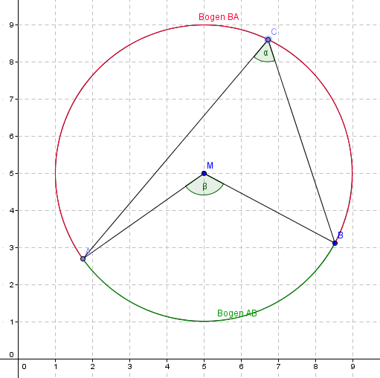Eine Sehne  teilt den Kreis in zwei Bögen, den Bogen AB und den Bogen BA.

Der Scheitelpunkt M des Winkels β liegt im Zentrum des Kreises.

🡪 β ist ZENTRIWINKEL (Mittelpunkts-winkel) über dem Bogen AB.

Der Scheitelpunkt C des Winkels α liegt auf der Randlinie (der Peripherie) des Kreises.

🡪 α ist PERIPHERIEWINKEL (Umfangswinkel) über dem Bogen AB.